

21 сентября 2026 г. | г. Москва

Коммерческое предложение
Обложки картонные "кожа" А4 белые
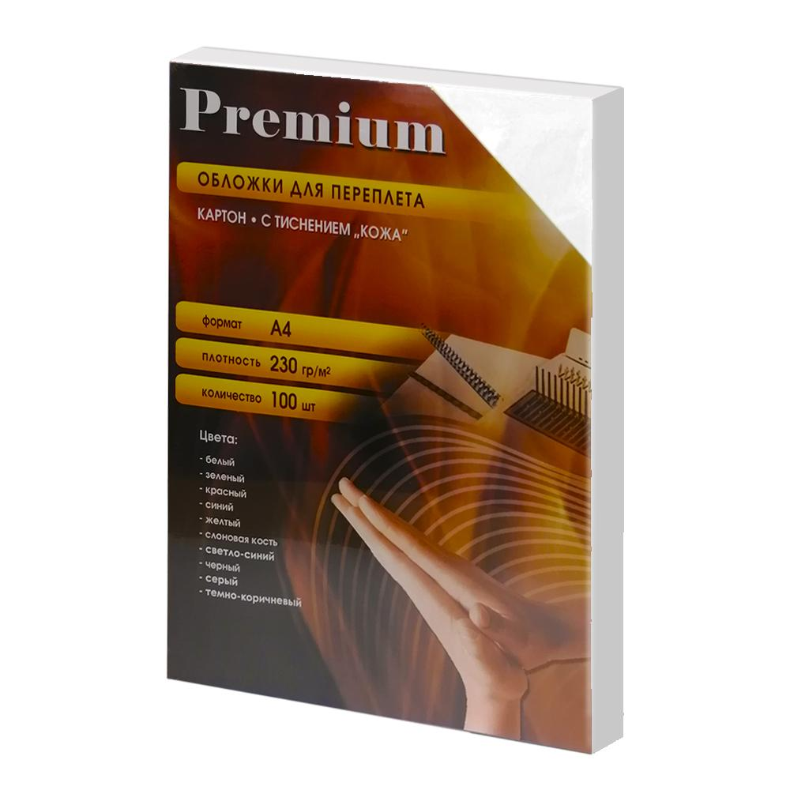 | Описание:  Обложки картонные с тиснением под "кожу" для тыльной стороны переплета

Параметры | Значение
Материал: | Картонные кожа
Плотность: | 230
Формат: | А4
Толщина, мм: | 0,28
Цвет: | Белый

Фактические параметры товара могут отличаться от заявленного производителем в технической документации как в большую, так и в меньшую сторону в пределах допустимой погрешности не более 10%.
Это в равной степени относится как к размеру частиц, так и к уровню шума, скорости и количеству уничтожаемых листов. Данная погрешность является технологической нормой и не считается дефектом.
На изменение параметров может оказывать влияние плотность уничтожаемой бумаги и фактическое напряжение в сети.

Цена: 454 руб. 96 коп.
Гарантия:
Сроки поставки товара:
Срок действия ценового предложения:

Генеральный директор Миронов Б.Б.

